УДК 111.111.1

Название статьи на русском языке {Не более 15 слов}

И.О. Фамилия_1 {инициалы и фамилии на русском языке}, И.О. Фамилия_2, И.О. Фамилия_3

Title In English {название статьи на английском языке – up to 15 words}

N.P. Last_name_1 { инициалы и фамилии на английском языке}, N.P. Last_name_2, N.P. Last_name_3

Аннотация на русском языке {НЕ МЕНЕЕ 200–250 СЛОВ}. В аннотации указать проблемную область, в которой проводится исследование. Указать методологию, метод или методику проведения теоретических исследований. Дать сведения о подтверждении теоретических положений. Указать, какие новые результаты были получены. Отметить перспективы и ценность результатов.
Ключевые слова: не менее 3 слов или словосочетаний {через запятую}.

Abstract {minimum 200–250 WORDS. Дать перевод аннотации на английском языке}. Give the problem that this paper is trying to resolve. New theoretical solution given by authors of the paper. Validity of the model. Results {what is new compared to previous results?} Implications and future work.
Keywords {дать перевод ключевых слов на английском языке}: more than 3 words or collocations, using comma.

Введение. Дать общеизвестные в данной области исследований сведения, отражающие эту область. Дать специфические сведения, относящиеся непосредственно к предмету статьи. Дать сведения из литературных источников, которые определяют актуальность данного исследования. Дать сведения из предыдущих публикаций авторов, посвященных исследованиям близким к данному. Дать остальные сведения из литературных источников, показывающие, что задача, рассматриваемая в данной статье, до сих пор не решена. Высказать предположения и гипотезы авторов, которые указывают, что проблему можно решить методами, изложенными в статье и сформулировать цель данного исследования. Дать кратко результаты, полученные в статье и их применение. Дать описание структуры статьи по следующим разделам.

1. Расчетная схема, принятые допущения {методология, метод исследования}. Привести необходимые элементы для получения теоретических результатов…

$Δ_{i}=X_{i1}−X_{i2}$. (12)

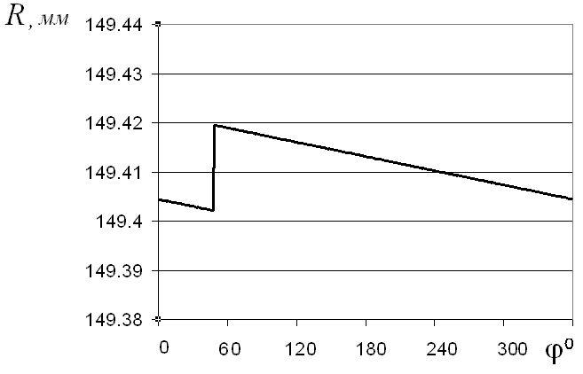

Рис.1. Название рисунка {точка в конце не ставится}

2. Расчетные зависимости (модели). Привести полученные теоретические зависимости, математические модели …

$\begin{aligned}x_{1}=(R_{e}+e/2)\text{cos}(θ), \\ y_{1}=(R_{e}−e/2)\text{sin}(θ),\end{aligned}$ (1)

{формулы для Word 2003 с использованием MS Equation. Формулы нумеруются справа в скобках}

где $R_{e}$ и $e$– соответственно, средний радиус {дается описание параметров формулы, как они записаны в ней слева-направо без отступа};
$θ$ – полярный угол…

Таблица 1.
Название таблицы, мкм

Номер точки | 1 | 2 | 3 | 4 | 5 | 6 | 7 | 8 | 9 | 10 | 11
ΔR_{лев} | 8,6 | 7,0 | 5,3 | 3,6 | 2,8 | 0 | –1,9 | –3,8 | –5,7 | –7,8 | –9,8
ΔR_{прав} | 18,9 | 15,1 | 11,3 | 7,6 | 3,7 | 0 | 3,8 | 7,6 | 11,5 | 15,3 | 19,2

3. Экспериментальные исследования (расчеты на ЭВМ и т.д.) В данном разделе приводятся исследования авторов связанные с верификацией полученных выше расчетных зависимостей. Приводятся фотографии устройств с разрешением не менее 300 dpi. Приводятся, при необходимости алгоритмы в виде блок-схем компьютерных программ и т.д.

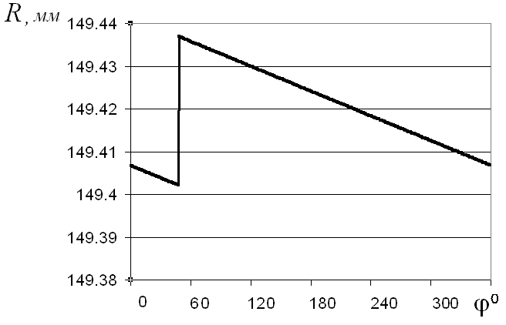  а) | б)
Рис. 2. Название рисунка в целом: а) название левого рисунка, б) название правого рисунка

4. Выводы.
1. Даются основные выводы, полученные в ходе исследований. Формулировка выводов должна носит характер констатации фактов. Глаголы используются в прошедшем времени совершенного вида.
2. …
3. …

5. Обсуждение и применение. Даются сведения о проблемах, которые встретились в исследовании и которые не до конца решены, критически обсуждаются полученные выводы. Даются сведения о перспективах исследования и возможных применениях результатов исследования.

6. Благодарности. Отмечается помощь организаций и других исследователей. Указываются гранты и другие источники финансирования полученные для проведения исследований {если имеются}

Литература
{минимум 20 наименований из ни 20-40% индексируемых в Scopus или WoS, список библиографии оформляется по ГОСТ 7.1-2003 }
1. Иванов, И.И. Название работы/ И.И. Иванов, П.П. Петрова, С.С. Сидорова. – М.: Машиностроение, 2005.–500 с.
2. Кузнецов, К.К. Название работы/ К.К. Кузнецов, П.П. Петрова, С.С. Сидорова// Вестник СамГТУ. Серия «Физико-математические науки». – 2005. – № 55. – С. 111–115.

Поступила в редакцию 11 октября 2014 г.

References
{Повторить Литературу по ГОСТ 7.1-2003, но русскую дать в транслитерации см. файл примеры транслитерации}

Фамилия_1 Имя Отчество, кандидат технических наук, доцент кафедры «Название кафедры или другого подразделения», Южно-Уральского государственного университета. Область научных интересов – дается две–три строки о научных интересах автора. Email aaaaaaaa@bbbbbbbb.ru, тел. +7(351)-222-33-44.
Name P. Last_Name, ph. doctor, associate professor of the …. department of South Ural State University. Field of research – the …. Email aaaaaaaa@bbbbbbbb.ru, Phone. +7(351)-222-33-44.

Фамилия_2 Имя Отчество, кандидат технических наук, доцент кафедры «Название кафедры или другого подразделения», Южно-Уральского государственного университета. Область научных интересов – дается две–три строки о научных интересах автора. Email aaaaaaaa@bbbbbbbb.ru, тел. +7(351)-222-33-44.
Name P. Last_Name, ph. doctor, associate professor of the …. department of South Ural State University. Field of research – the …. Email aaaaaaaa@bbbbbbbb.ru, Phone. +7(351)-222-33-44.

